Světoví domácí mazlíčci

Pracovní list je určen žákům 4.–5. ročníku. Děti se dozvědí zajímavosti o světových domácích mazlíčcích. Aktivity směřují k rozvíjení čtenářské a pisatelské gramotnosti a digitální kompetence (práce s informacemi, vytváření klíčových slov).

Video:
- Světoví domácí mazlíčci

________________________________________________________
- Pusť si video a pomocí několika klíčových slov zapiš, o čem je.
………………………………………………………………………………………………………………………………………………………………………………………………………………………………………………………………………………………………………………………………………………………………

- Jací světoví domácí mazlíčci se objevili ve videu?
- Napiš alespoň pět světových domácích mazlíčků z videa.

- Vyber si jednoho a napiš, co ses o něm z videa dozvěděl/a.

………………………………………………………………………………………………………………………………………………………………………………………………………………………………………………………………………………………………………………………………………………………………

- 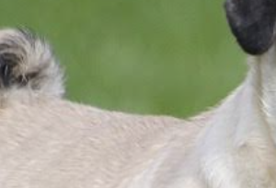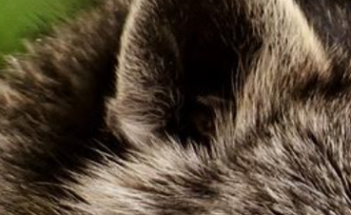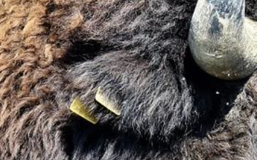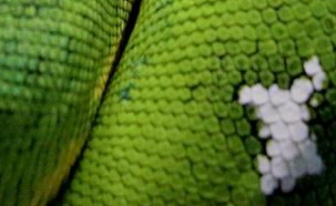Každé zvíře má něčím pokryté tělo. Dokážeš rozeznat, komu patří srst, peří nebo šupiny na obrázcích? Spoj čarou.

BIZON MÝVAL PES HAD

- Přečti si věty a urči, kdo jsem.
- Jsem národním zvířetem v Pákistánu, lidé si mě velice váží.

……………………………………………………………………………………………………
- V polárních oblastech jsem oblíbený, tahám saně a jsem pro lidi něco jako kráva.

………………………………………………………………………………………………………
- Jsem inteligentní pták a snadno se ochočím.

………………………………………………………………………………………………………
- Jsem velice nebezpečné zvíře. Žiji v Africe.

………………………………………………………………………………………………………
- Jakého světového domácího mazlíčka bys chtěl/a mít doma?
- Napiš, jak by ses o něj staral/a, kde by bydlel a co by jedl.
- Můžeš ho nakreslit.
…………………………………………………………………………………………………………………………………………………………………………………………………………………………………………………………………………………………………………………………………………………………………………………………………………………………………………………………………………
Zdroje použitých fotografií:
https://pixabay.com/cs/photos/tukan-pták-tropické-pták-zobák-2247143/
https://pixabay.com/cs/photos/tygr-velká-kočka-masožravec-kočka-1851653/
https://pixabay.com/cs/photos/bizon-buvol-rohy-americký-bizon-3681739/
https://pixabay.com/cs/photos/mýval-zvíře-savec-příroda-srst-3538081/
https://pixabay.com/cs/photos/had-plaz-krajta-boa-anakonda-7386684/
https://pixabay.com/cs/photos/mops-louka-pes-2035675/
Autorka: Eliška Havlínová
Toto dílo je licencováno pod licencí Creative Commons [CC BY-NC 4.0]. Licenční podmínky navštivte na adrese [https://creativecommons.org/choose/?lang=cs].

